Level 2 – Bankgebäude

# Skizze

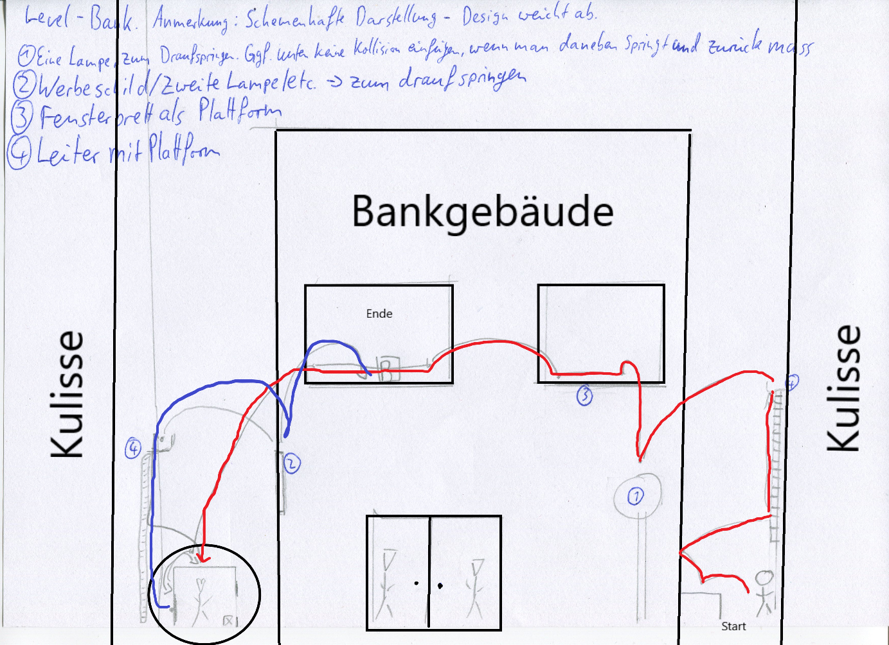

# Beschreibung

## Grundidee des Levels:

Der Spieler startet rechts, unten im Bild. Ziel ist es zunächst über einen Parkour zum Wärterhäuschen zu gelangen. Dabei ist der direkte Weg von Wachen blockiert, daher muss ein Weg über die Fenstervorsprünge bahnen. Hat er die Blueprint entwendet, so muss er ins Fenster des Bankgebäudes einsteigen.

## Hinweise

Das Bankgebäude, sowie alle Objekte, gelten hier als Platzhalter und haben weder die richtige Form, noch zwingend die richtige Größe. Es ist u.a. notwendig, Gegenstände zu improvisieren oder durch andere Objekte zu erstätzen. Wichtig ist dabei eher der Spielfluss, als eine strikte Einhaltung der Objektbeschreibung, die hier getätigt wird.

Gewisse Objekte werden mit eingekreisten Zahlen, direkt auf der Skizze erklärt.

## Levelaufbau

Das Bankgebäude wird durch zwei unpassierbare, andere Gebäude eingerahmt. Der Spieler bewegt sich demnach lediglich in unmittelbarer Nähe zum Bankgebäude.

Vor dem Gebäude, direkt an der Eingangstüre, stehen zwei unbewegliche Wachen. Eine weitere Wache befindet sich im Wärterhäuschen.

Jeweils an den Seitenhäuschen, welche das Gelände abgrenzen, befindet sich jeweils eine Leiter (4), die zu einer Plattform (bspw. einer Klimaanlage) führt. Zusätzlich ist ein Werbeschild (2), eine Straßenlaterne (1), sowie eine Mülltonne (direkt neben dem Spieler) Hauptelemente des Pakours. Wichtig ist ein Fenstersims (auf der Höhe von (3)).

## Gameplay

Der Spieler startet bei „Start“, unten rechts. Sein Weg zur Blaupause im Wärterhäuschen ist mit einer roten Linie gekennzeichnet.

Zunächst springt er auf eine Kiste/Mülltonne, von der aus er einen Wandsprung auf eine nahegelegene Leiter tätigen kann. Dieser klettert er hinauf, auf eine Plattform o.ä.. Von dort aus ist er in der Lage, auf eine Straßenlaterne zu springen. Er kann von dieser Position auf das Fensterbrett des Fensters gelangen und ist nun durch eine weitere Sprung-Kombination in der Lage, so die andere Seite des Gebäudes zu erreichen. Mit einem gezielten Sprung landet er auf dem Wärterhäuschen (hier im schwarzen Kreis), schaltet den dort befindlichen Wärter aus und nimmt die Blueprint aus einer Box an sich.

Auf dem blau gekennzeichneten Weg, springt der Spieler (nach dem Erlangen der Blaupause) auf eine Leite. Er erklimmt sie, steigt auf eine Plattform o.ä. und begibt sich auf ein schmales Werbeschild. Von dort aus, ist er in der Lage, auf den Fenstersims des linksten Fensters zu springen. Dort angekommen Endet das Level für ihn.